Челябинская область
IV Региональный чемпионат
дата проведения: 24-26 ноября 2021 года.

КОНКУРСНОЕ ЗАДАНИЕ
Сварочные технологии
«Навыки мудрых»

Конкурсное задание включает в себя следующие разделы:
- Формы участия в конкурсе.
- Общее время на выполнение задания.
- Задание для конкурса.
- Модули задания и необходимое время.
- Критерии оценки.
- Приложения к Конкурсному заданию.

- ФОРМЫ УЧАСТИЯ В КОНКУРСЕ: Индивидуальный конкурс.
2. ОБЩЕЕ ВРЕМЯ НА ВЫПОЛНЕНИЕ ЗАДАНИЯ: 6 часов.
3. ЗАДАНИЕ ДЛЯ КОНКУРСА.
4. МОДУЛИ ЗАДАНИЯ И НЕОБХОДИМОЕ ВРЕМЯ (Таблица 1).
Таблица 1.
Наименование модуля |  | Соревновательный день (С1, С2, С3) | Время на задание
A | Контрольные образцы | С1 | 5 часов
C | Контрольные образцы из алюминия | С1 | 1 часа
Модуль А: Контрольные образцы
- Требования к сборке:
Сборку изделий Модуля А необходимо произвести согласно требованиям чертежа:
Труба– 4 прихватки, длина которых до 15мм.
Пластины толщиной 10 мм – 2 прихватки выполняются на расстоянии не далее 20 мм от краев. Длина прихваток до 15мм. Прихватки выполнять с лицевой стороны (Со стороны разделки кромок).
Тавровое соединение - 3 прихватки, две с торцов (длиной до 8мм) и одна по центру, с обратной стороны от сварочного шва (длиной до 25 мм).
После сборки таврового соединения между пластинами не должно быть зазоров.
Собранные образцы предъявляются экспертам для проверки и пробивки клейма.
В случае, если образец собран с нарушением, его необходимо разобрать и собрать заново. Время дополнительное не предоставляется. Баллы за сборку не начисляются.
При сварке прихваток контрольных образцов (Таврового соединения, образцов труб и образцов пластин) конкурсант может использовать любые способы сварки, указанные на чертеже.
- Инструкции, относящиеся непосредственно к соревнованию:
После начала сварки испытательные пластины нельзя разъединить, а затем повторно прихватить. Повторное прихватывание можно выполнять только в том случае, если сварка корня еще не начата.
ПРОШТАМПОВЫВАНИЕ: Контрольный образец труб должен быть закреплен в предоставленном позиционере и помечен в позиции «на 12 часов» перед началом сварки. Это будет подтверждено штампом, а также станет референтной точкой для любой проверки или испытаний.
Если Конкурсант сварит образец с помощью неправильного способа сварки или в неправильном пространственном положении, дальнейшая проверка и испытания проводиться не будут, и оценка за этот образец не присуждается. В случае если конкурсант самостоятельно обнаружил ошибки, до сдачи изделия (и без подсказки экспертов), он может их исправить, путем полного удаления сварного шва до прихваток и произвести сварку повторно за счет общего рабочего времени. Дополнительное время не предоставляется.
При сварке труб, замок должен быть расположен на 12 и 6 часах, с допуском ± 5 мм.
Шлифование и использование абразивных материалов и оборудования:
Удаление материалов запрещено как для внутренней поверхности (со стороны корня шва) так и для наружной стороны (стороны облицовки). «Облицовочный слой» будет определен как верхний слой сварного шва, который определяет размеры шва, кромки и углы.
Места прерывания дуги (стоп -точки) могут быть подготовлены перед продолжением сварки.
Шлифование поверхностей материала образца таврового соединения перед сваркой допускается, при этом механически обработанный угол должен составлять 90 градусов;
Зачистка проволочной щеткой:
Зачистка проволочной щеткой, ручная или с использованием механических инструментов, может использоваться на всех сварных поверхностях образцов пластин/труб (Модуль А)
Для разрушающего контроля:
Процедура проведения испытания на излом на сваренном образце углового шва таврового соединения:
Каждый образец для испытания должен быть размещен для испытания на излом в соответствии со стандартом ISO 9017: Испытания, разрушающие сварных швов металлических материалов – Испытание на излом;
Сваренный образец предоставляется на испытание целиком (не подлежит распилу на участки);
Допускается произведение надпила вдоль наплавленного металла. Надпил не должен превышать 20% от величины катета сварного шва. Надпил допускается производить отрезным диском.
Каждый образец будет визуально оценен на предмет отсутствия проплавления, включений и пористости после разлома.
- Особенности выполнения задания:
Задание выполняется строго в соответствии чертежа.
.

Модуль С: Контрольные образцы из алюминия
Требования к сборке:
- Сборку изделий Модуля С необходимо произвести согласно требованиям чертежа с допуском ± 1,0 мм.
Прихватки длиной до15мм.
Наличие прихваток с обратной стороны соединений НЕ допускаются, исключение составляет тавровое соединения.!
Собранные образецы предъявляется экспертам для проверки и набивки клейма.
В случае, если образец собран с нарушением, его необходимо разобрать и собрать заново. Время дополнительное не предоставляется. Баллы за сборку не начисляются.
Сборку можно проводить в любом пространственном положении. Допустима сборка без применения присадочного материала.
Все швы должны выполняться за один проход с использованием присадочного металла. При выполнении второго прохода (с присадочным металлом или без него) конструкция оцениваться НЕ будет.
Зачистка проволочной щеткой НЕ допускается на любом из законченных швов в проекте контрольных соединения из алюминия (Модуль С). Также запрещена химическая очистка изделия после сварки.

5. КРИТЕРИИ ОЦЕНКИ.
Критерий |  | Баллы
 |  | Мнение судей | Объективная оценка | Всего
A | Контрольные образцы | 1,80 | 19,7 | 21,50
С | Контрольные пластины из алюминия | 0,00 | 8,50 | 8,50
Всего |  | 1,80 | 28,20 | 30,00

6. Приложения к заданию.
Модуль А
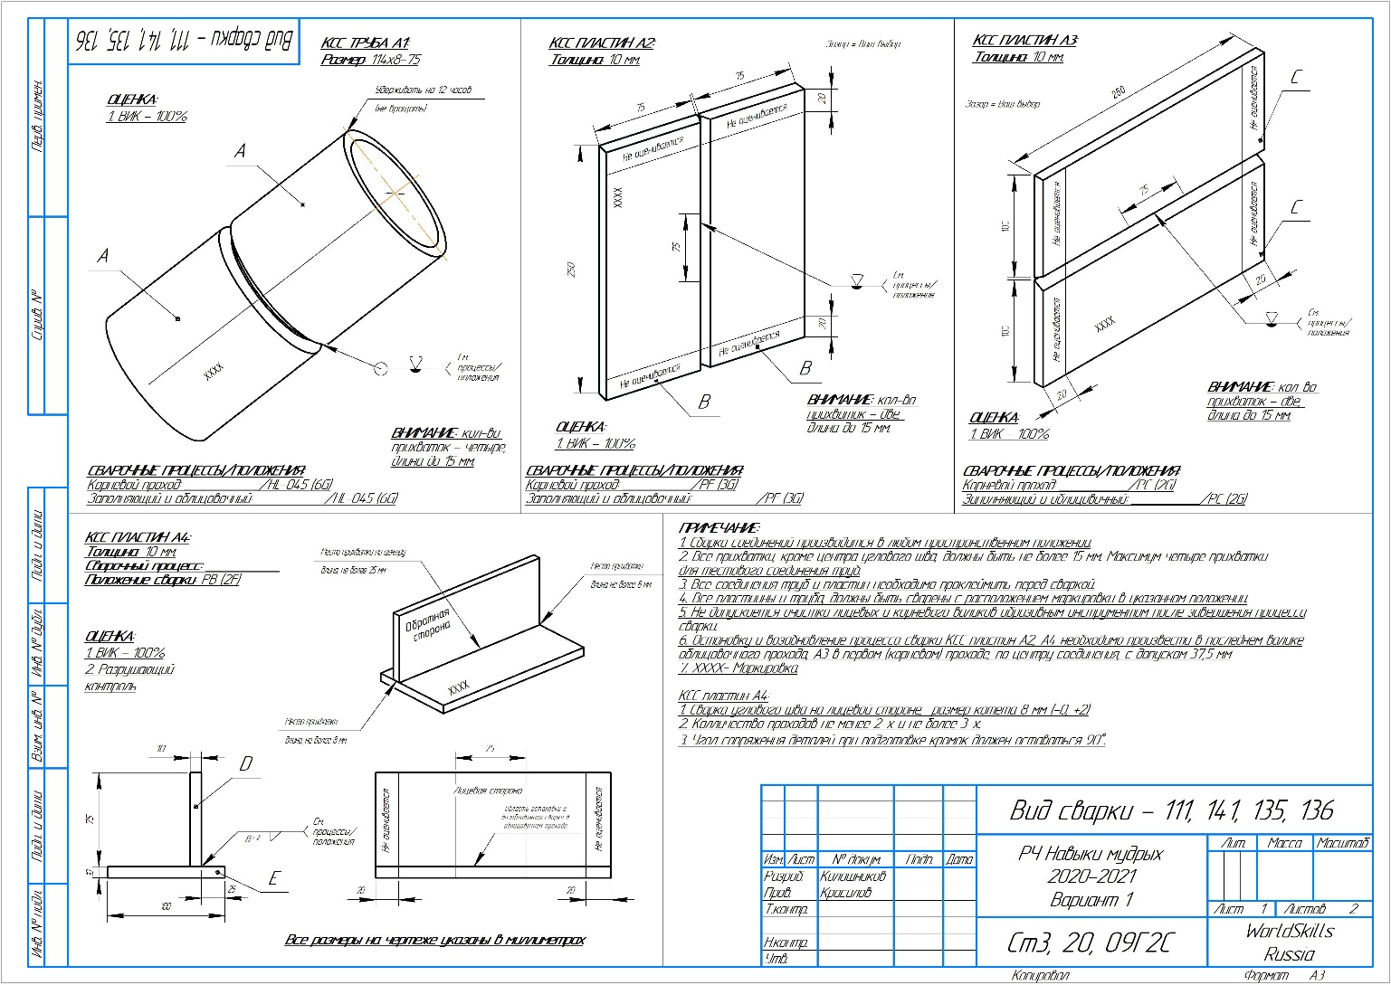

Модуль С
